Тема: Подорож до Комп’ютерландії.
Мета: повторити матеріал вивчений у І семестрі, продовжувати знайомити учнів з можливостями графічного редактора Paint ;
розвивати пізнавальну активність, логічне мислення, творчі здібності, сприяти розвитку уваги;
виховувати пізнавальний інтерес до предмету інформатика.
Тип уроку: комбінований урок
Обладнання: карта подорожі, прапорець, конверти з завданнями, ребуси, надпис на дошці, комп’ютерна програма Paint, грамоти , золоті монети.
Хід уроку
І.Організаційна частина
Привітання
- Добрий день, вам , любі діти!
ІІ. Оголошення теми та мети уроку. Мотивація навчальної діяльності.
- Сьогодні я вас запрошую у подорож, але не просту, а казкову подорож океаном комп’ютерних знань до країни Комп’ютерландія на чудовому кораблі. Так ми з вами повторемо матеріал, що вчили в минулому семестрі. А яка ж подорож без судна та капітанів.
(Клас ділиться на 3 команди, кожна команда обирає собі капітана та назву. За кожну правильну відповідь отримують по одній монеті. По закінченню мандрівки капітани команд підраховують отримані значки і визначають переможця разом з вчителем.)
- Отже у нас є 3 капітани та корабель, які будуть змагатися за те, щоб під час подорожі заробити собі як можна більше золотих монет та перемогти в нашій подорожі.
(Капітани представляють назви своїх команд)
ІІІ. Повторення вивченого матеріалу
- Острів «Домовляйкіно»
- Щоб отримати монети потрібно доповнити речення чи словосполучення:
1. Реальність... (віртуальна).
2. Материнська... (плата).
3. Компакт-... (диск).
4. WЕВ-... (сторінка).
5. Властивості... (алгоритму).
6. Текстовий... (редактор).
7. Робочий... (стіл).
8. Операційна... (система).
9. Прикладна... (програма).
10. Системний... (блок).
11. Графічний ... (редактор).
12. Електронна... (пошта).
13. Оперативна... (пам'ять).
14. Всесвітнє павутиння... (Інтернет).
15. Рідкокристалічний... (монітор).
16. Кольоровий... (принтер, монітор).
17. Напівжирний... (шрифт).
18. Права та ліва... (кнопки миші).
19. Мій ...(комп'ютер).

- Острів «Всезнайкіно»
- Команди по черзі називають слова пов’язані з інформатикою, виграє та команда, яка назве найбільше слів.
- Острів «Відгадайкіно»

1. Якщо треба знову й знову
Вести з комп'ютером розмову,
Є помічник — «тваринка» в нас,
Що допоможе нам всяк час. (Миша.)

2. Ця всесвітня мережа
Стільки знає — просто жах!
З нею вчись ти працювати —
Теж багато будеш знати. (Інтернет.)

3. Хто хоче щось запам'ятати —
В блокнот свій може записати.
Комп'ютер теж немов блокнот —
Не має з пам'яттю турбот.
А як називають комп'ютер-блокнот? (Ноут-бук.)

4. Про нього знаємо ми нині:
З ним справу мають в медицині.
Біолог з ним теж справу має,
А комп'ютер від нього страждає. (Вірус.)

5.А, Б, В, Г, Ґ і кома —
Всім, мабуть, уже відома
Така клавішна структура.
Звісно ж це... (клавіатура)
6.Я показую об'єкти,
Фото-, відеопроекти.
Я не плеєр, не мотор,
А звичайний... (монітор)
7.Якщоє складна робота,
Мусить бути лиш охота,
Бо зі мною буде толк,
Адже я — системний... (блок)
8.Я магнітний бутерброд,
Та мене не з’їсть ваш рот.
Файли й папки — це дієта
Для магнітної... (дискети)
9.Я не нишпорю в коморах,
Не ховаюся по норах.
Ковзаю по столу трішки,
Бо комп'ютерна я... (мишка)
10.Я пишу листи і вірші,
Мої тексти найгарніші.
Хай підтвердить весь народ,
Як усім потрібен... (Word)
11. Промені і сонце-коло
Намалюємо ми скоро.
Творчий маю я характер,
Бо графічний я... (редактор)

- Ви всі молодці!
- Острів «Зашифруйкіно»
Кожній команді пропонуються відгадати 3 ребуси


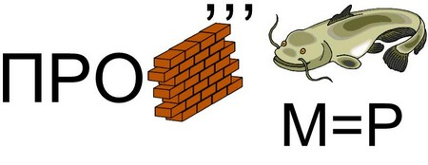
1.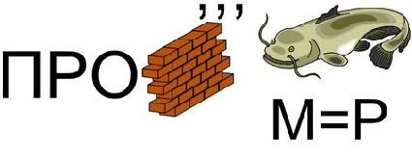Процесор
2.Дисковод
3.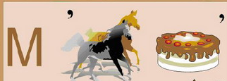 Монітор
4. Диск
5.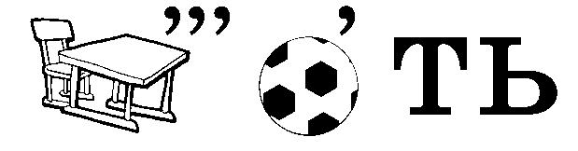Пам’ять
6.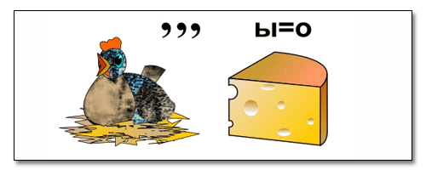 Курсор
7.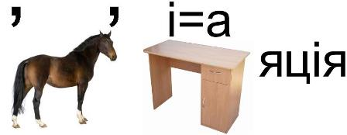Інформація
8. Дисплей
9.Графіка

- Острів «З’єднайкіно»
- Вам пропонуються розірвані правила поведінки в комп’ютерному класі в розібраному вигляді, вам потрібно скласти їх.
в клас без дозволу вчителя
Забороняється заходити

вимикати комп’ютери без дозволу вчителя
Забороняється вмикати та

Їжу та напої.
Не можна приносити в клас

ІV. Практична робота
- Острів «Домалюйкіно»
Ви обираєте секретні конверти, в яких завдання:
І команда: Казка «Колобок» намалювати епізод із казки


ІІ команда: Казка «Ріпка» з різник фрагментів скласти епізод до казки
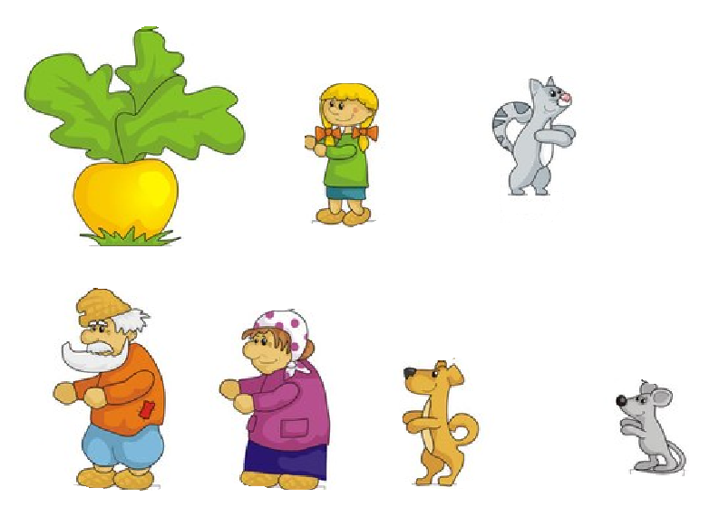
ІІІ команда: Казка «Колосок» розмалювати малюнок, скласти віршик за опорними словами.
В охайненькій хатині
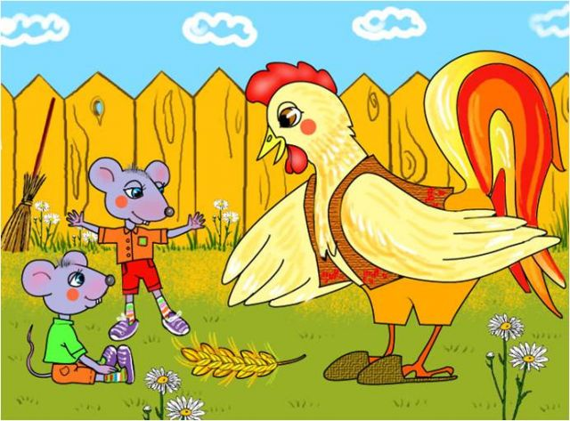
Голосистий півник жив,
І від рання до смеркання
Працювати він любив.
Ще жили з ним мишенята,
Круть і Верть їх звали.
Цілий день, ледачі,
У полі стрибали.
До роботи не охочі,
А як їсти — тут як тут.
Пригадайте, милі діти,
Як цю казочку зовуть? («Колосок»)

Додаткові запитання:
- Він допомагає вилучити або стирати непотрібні лінії (ластик)
- Ним можна нанести краплі фарби.(розпилювач)
- Ним можна намалювати тонкі лінії (олівець)
- За її допомогою можна збільшити або зменшити малюнок (лупа)
V. Підведення підсумків
- Давайте підрахуємо ваші золоті монеті та визначимо переможців.
Хочу вас привітати з тим, що ви бездоганно впоралися з усіма труднощами, які приготувало вам море. І оскільки ми покинули останній острів, то продовжуємо своє плавання по безкрайому океану комп’ютерних знань країні Комп’ютерландії.
Команда (називаю переможця конкурсу) стала переможцем у нас.
І цей диплом почесний
Призначено для вас!
Всі острови ви вдало штурмували.
Здобули перемогу і в фіналі.
Точні науки вивчати
Продовжуйте й надалі.
Команда переможців
Одержує медалі.

Всі добре працювали,
Хоча команди (називають другу команду) від переможця
Трішечки відстала.
На спогад про цю зустріч
Одержуйте «нулі». (Переможці отримують в'язку бубликів.)
Смачні вони й солодкі,
Хоч, правда, і малі.
Ми з вами, сподіваюсь,
Зустрінемось не раз.
На зустрічі приходьте —
Інформатика чекає вас!

